Հավելված
ՀՀ կառավարության _________ 2022թ.
N___ որոշման

 | 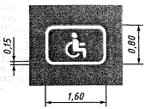 | Կրկնում է «Հաշմանդամներ» ճանապարհային նշանը:
1.24.4. | 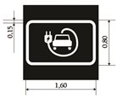 | Կրկնում է 8.4.3.1 ճանապարհային նշանը:
1.25. | 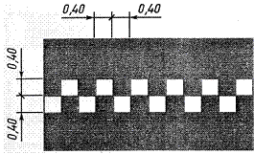 | Նշում է արհեստական անհարթությունները։
1.26. | 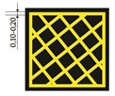 | Նշում է խաչմերուկի հատվածը, որտեղ արգելվում է մուտք գործել, եթե առջևում՝ երթևեկության ուղղությամբ առաջացել է խցանում, որը վարորդին կհարկադրի կանգ առնել` խոչընդոտ ստեղծելով հատող ճանապարհով լայնական ուղղությամբ տրանսպորտային միջոցների երթևեկության համար:
1.27 |  | Նշում է չկարգավորվող հետիոտնային անցումներին մոտենալու մասին

